**КОММЕРЧЕСКОЕ ПРЕДЛОЖЕНИЕ**

**на изготовление скульптуры Шварценнегера**

ТЕНХНИЧЕСКИЕ ТРЕБОВАНИЯ

Габариты: H 188 см, на круглом плинте d 70 см, h10 см

Исполнение:

Стеклопластик 2-3 мм, роспись акрилом (суперреализм).

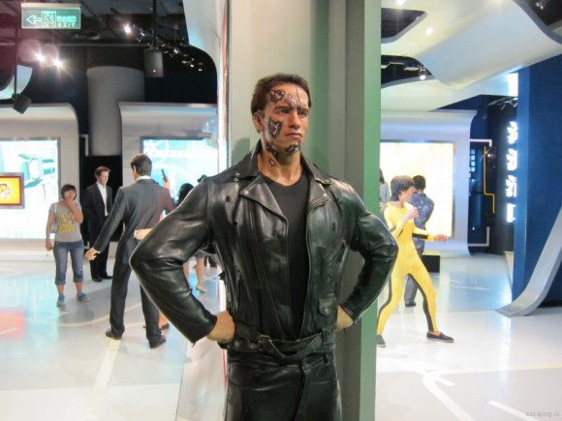

СТОИМОСТЬ:

1. цифровой 3D-скульптинг – портретирование по фото:  50 000

2. мастер-модель:

- пенопласт экструдированный: 1.5 куб м:  9 000

- фрезерование на роботе-манипуляторе KR150 «KUKA» (Германия): 50 часов х 2 000 руб\робочас = 100 000

- создание стеклопластиковой корки (S=2.5 кв м) с ручным выведением поверхностей полиэфирной шпаклевкой: 35 000

3. роспись и аэрография: 50 000

4. накладные и транспортные расходы: 7 000